# 2018-08-20~31空調・滞在データ分析結果まとめ

分析対象データ

summaryAircon, summaryStay の分析対象データを用いる

対象期間全体平均グラフ

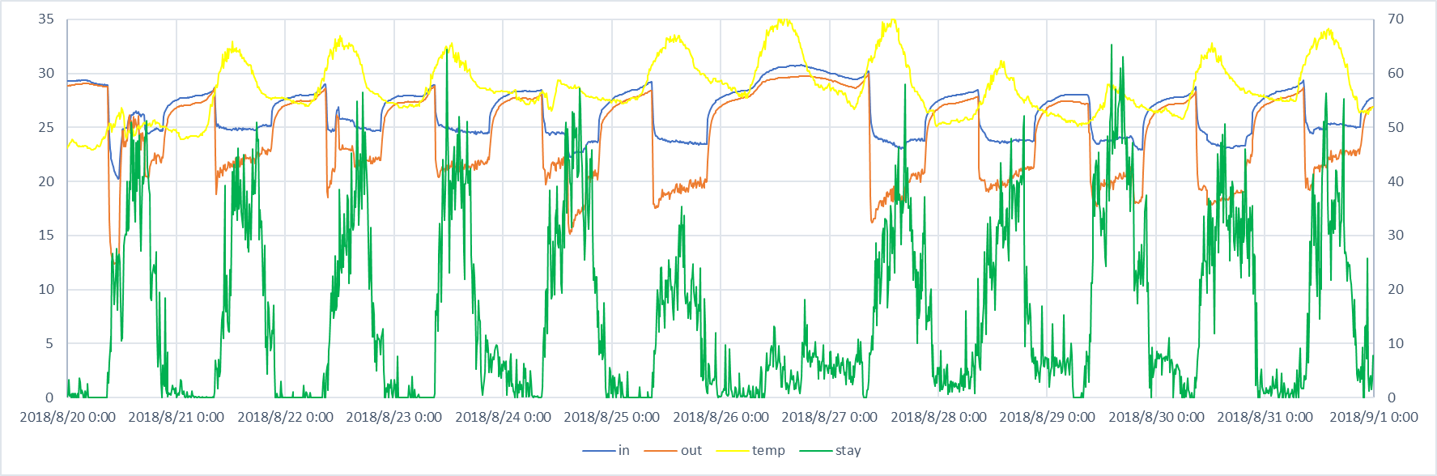

各日おおよそ21時～9時時の間は滞在率が低くかつ空調が稼働していない

26日は滞在率が低く空調が稼働していない

時間当り平均グラフ

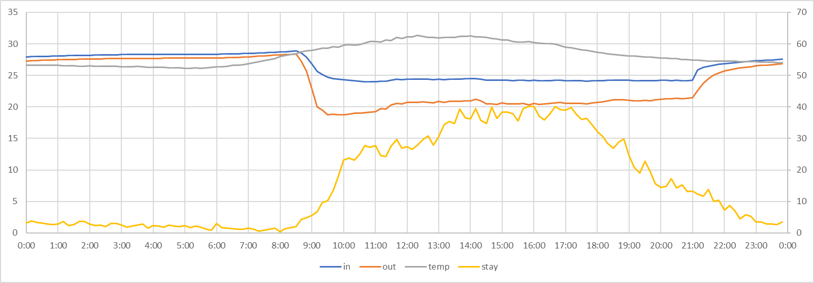

＊26日のデータは除外してある

In , out は立ち上がり時を除外してほぼ一定

Stay は夕方ピーク

非稼働時間を抜いた場合 in, out と stay には相関がない

相関係数・ランキング

In



Out



Stay



Rank map







Unit 9 は out が低く stay も低い

Unit 6 は　out が低く stay が高い

Unit 4, 5 は　in, out が高い また、unit 5 は stay が低い

Unit 5 は　6, 9 との in に正の相関があり、out stay においては相関が低く unit5の平均 in, out は高く平均stayは低く それと比較して 9, 6 ともに平均 in, out は低く平均滞在率が高いため unit 6, 9 は unit 5 のエリアの空調も無駄にしている可能性がある

Unit 11 と 12 は in out ともに正の相関があり、各平均値も近い数値のため互いに独立して似た動作をしている可能性がある

Unit 3, と 9 の out には　低いが各相関の中で一番負の相関があり、かつどちらも平均 out が低いため互いに代替しあってる可能性がある

summaryAircon の棒グラフでは unit 3 が期間中後半に、unit 9 が期間中前半に稼働している傾向がみられる

unit 5, 6, 9, グラフ

in

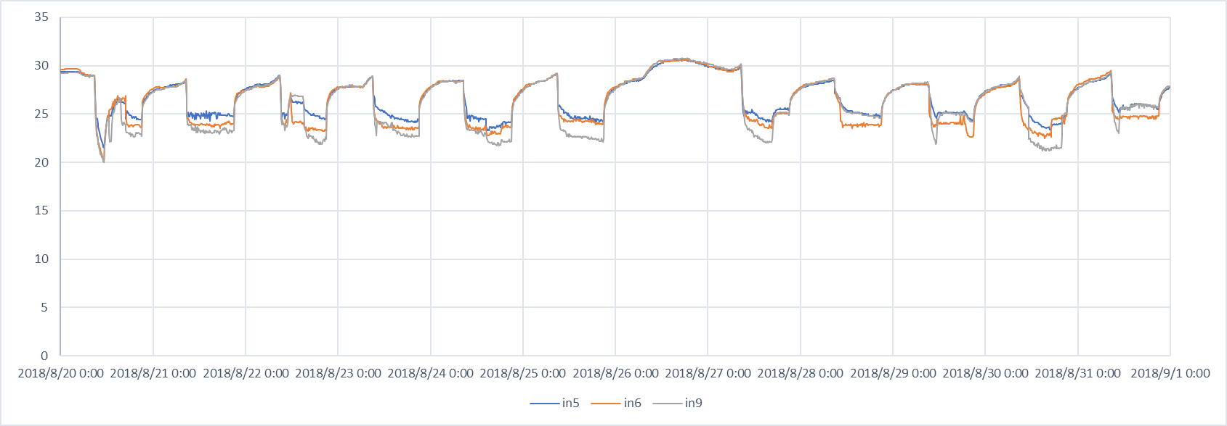

Out

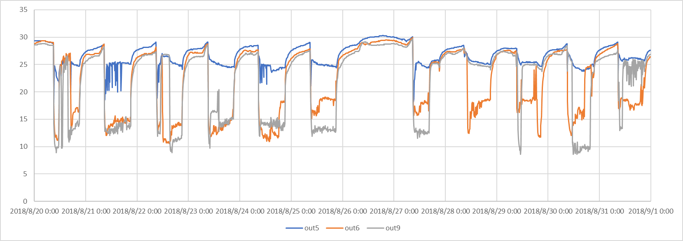

Stay

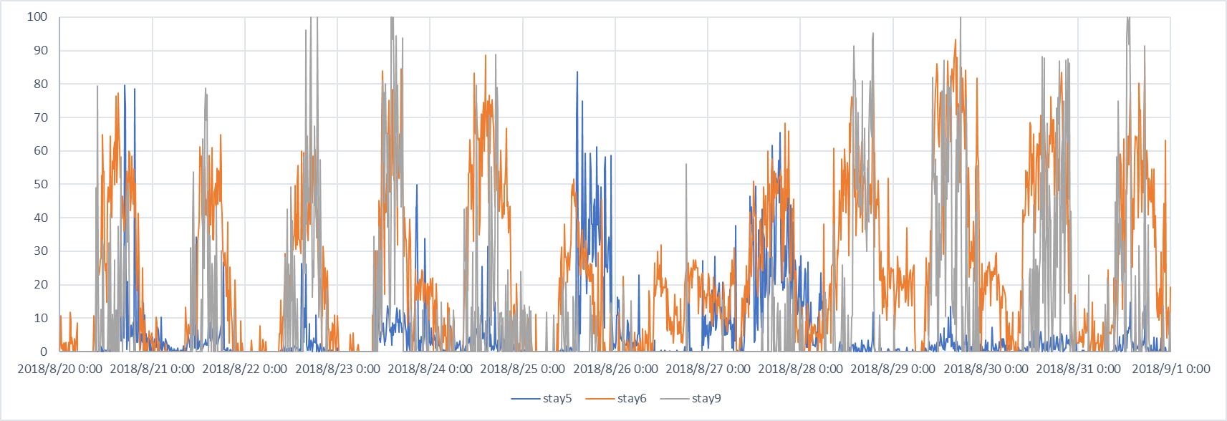

以上のグラフと

吸い込み吹き出し相関



より unit 9 が　unit 5 の空調を無駄にしているといえる

Unit 6 のin out の相関はユニットの中で低く平均out も低いため周囲のエリアの空調もしているといえる

Unit 5 が　低いのは in 5 がほかの空調の影響を受けているためである

28, 29日Unit 9 は滞在率が高いのに空調は稼働していない

Unit 11, 12 は互いに空調しあっているといえる

Unit 5 のような滞在率が低く温度が高いエリアを隔離すればエネルギーを削減できる可能性がある

日当たり平均ユニット別グラフ

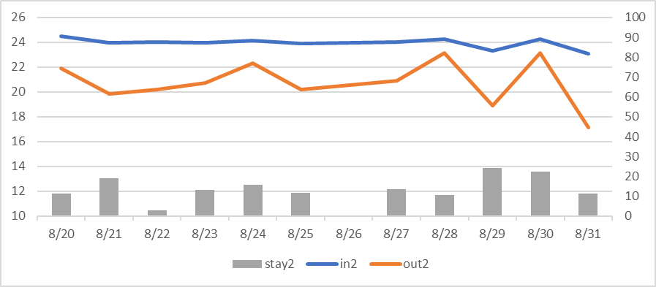

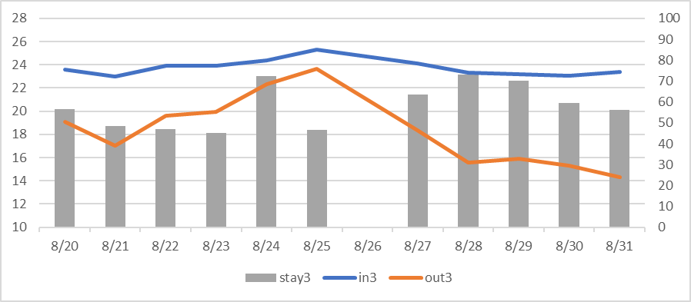

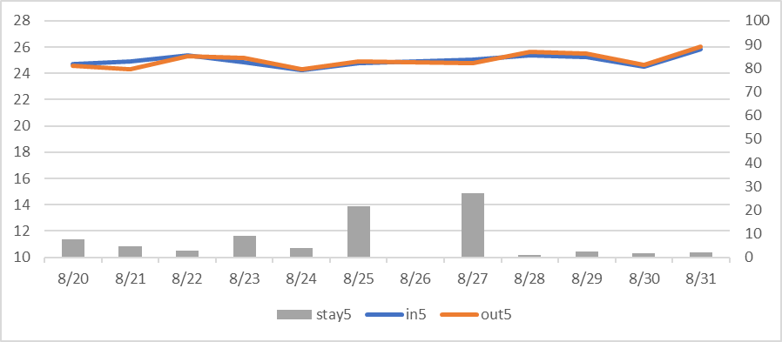

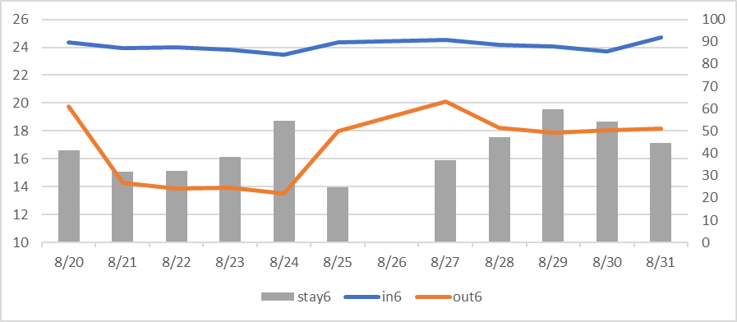

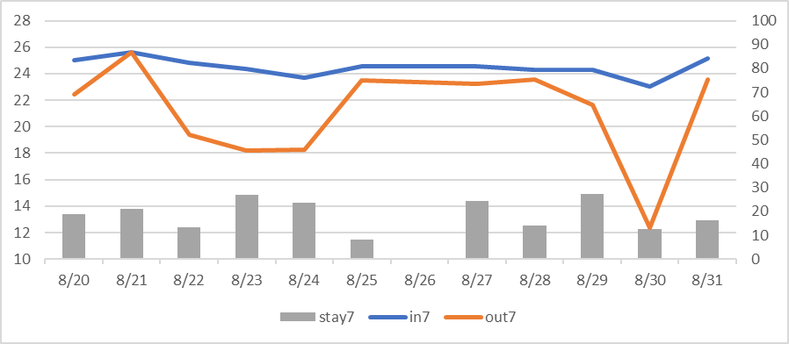

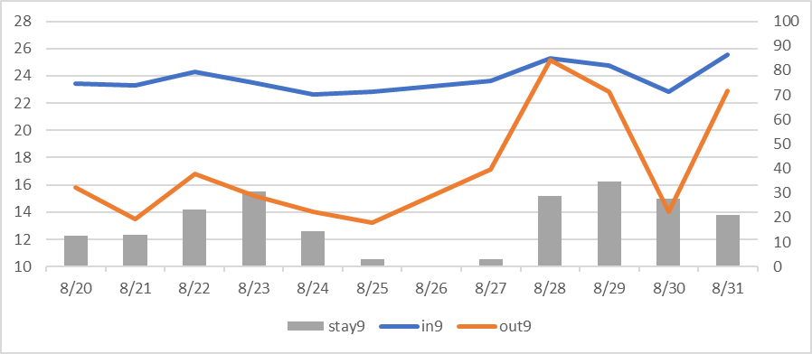

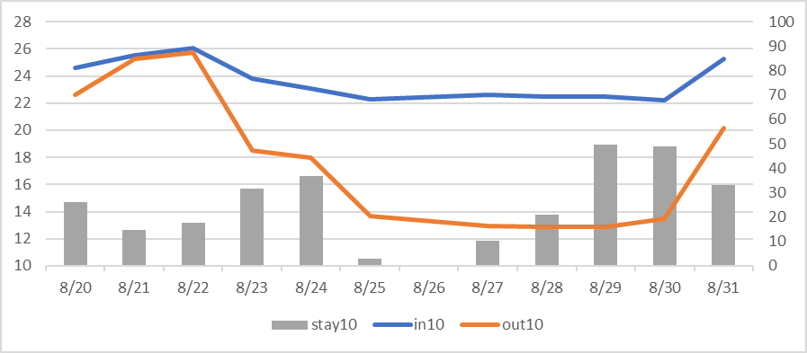

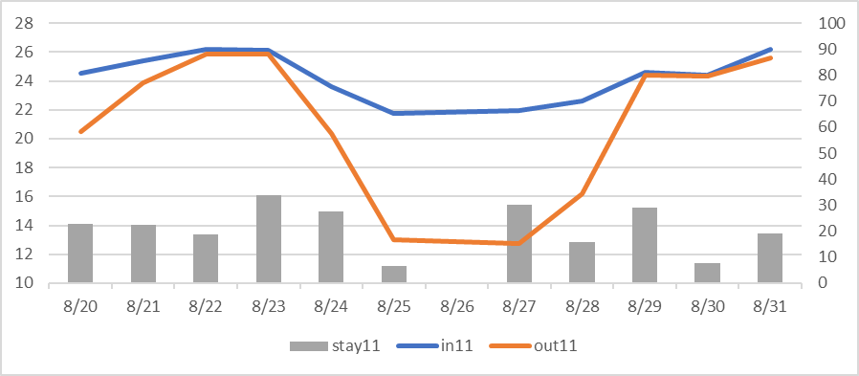

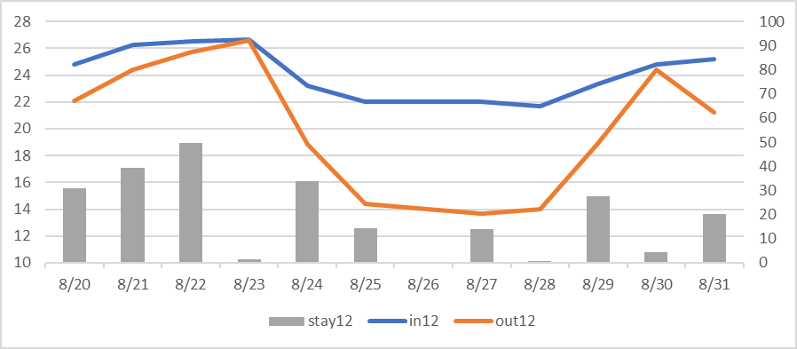

＊いずれのグラフも日と時間の条件付き

Unit 5 各日空調が稼働していなく、滞在率も他に比べて低い

Unit 9 10 11 12 、25日が特にout低くstay低い

平均out が低いunit3は25日が一番outが高い

Unit 11 12 はグラフの形状が似ている